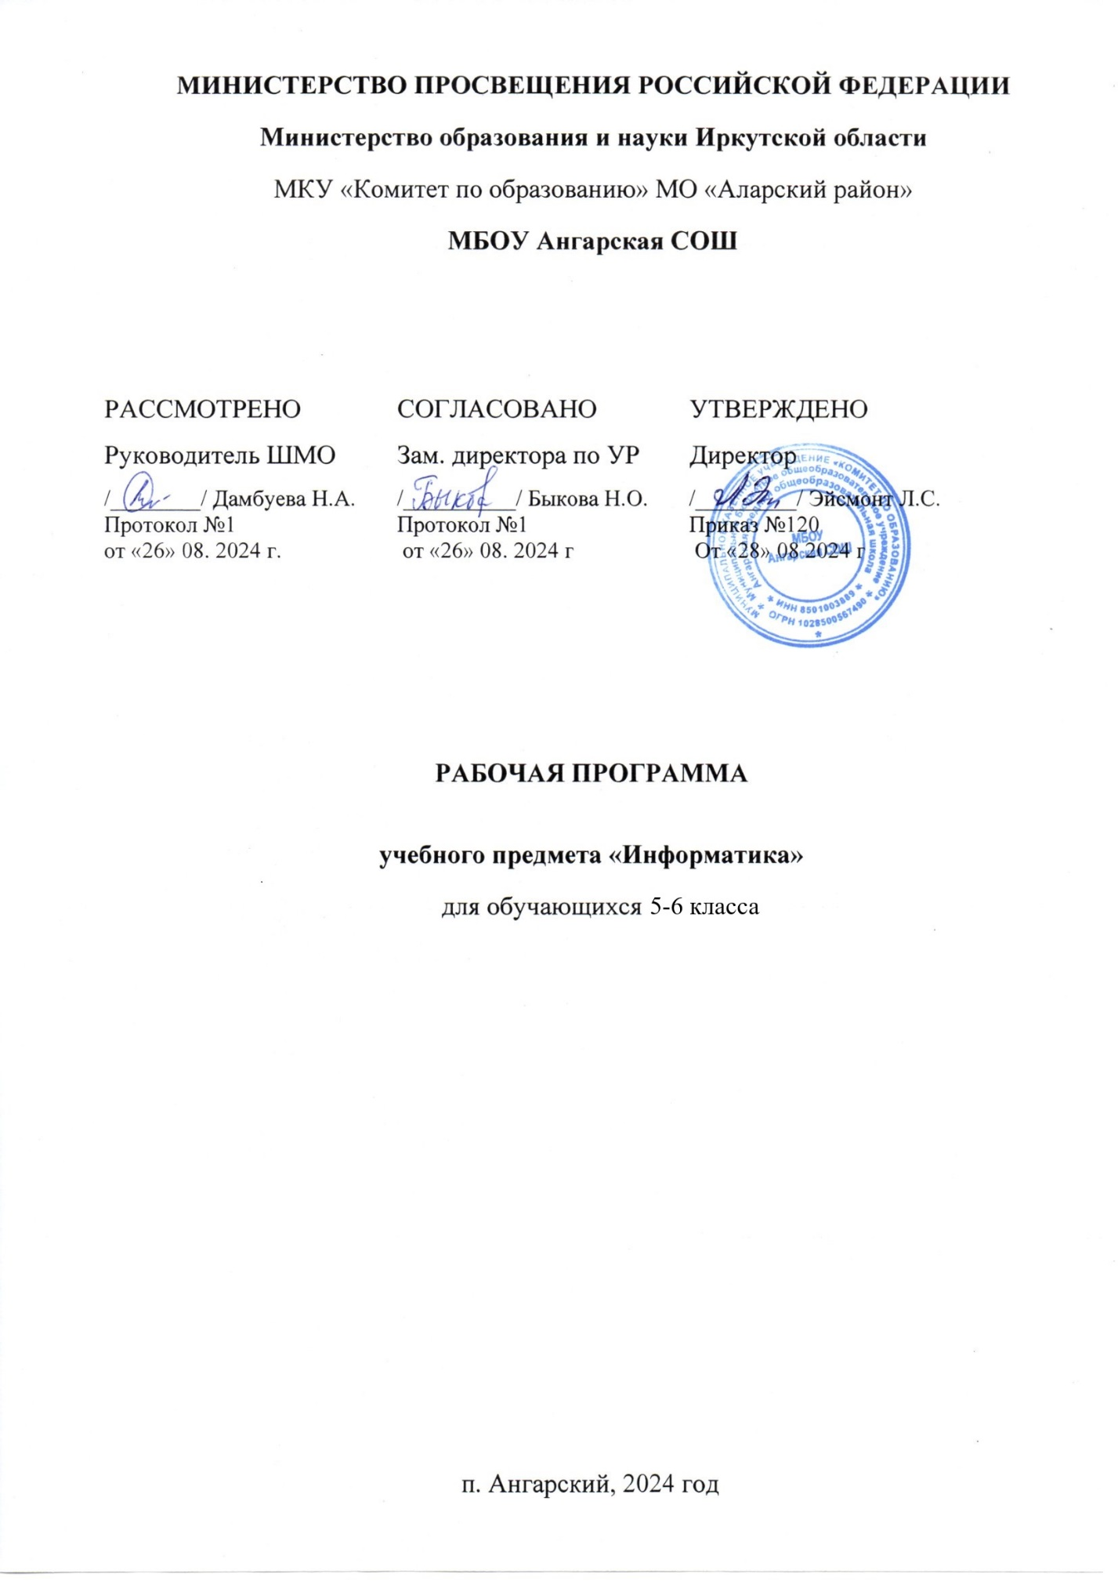

**Пояснительная записка**

Рабочая программа учебного курса «Информатика» для 5-6 классов разработана на основе требований к планируемым результатам основной образовательной программы основного общего образования МБОУ Ангарской СОШ. В программу включены результаты освоения учебного предмета, содержание учебного предмета, тематическое планирование.

**ПМО**:1. Программы для общеобразовательных учреждений РФ – Информатика. 5-6 классы / Л.Л. Босова, А.Ю. Босова.

Учебники:

1. Информатика: учебник 5 класса, Босова Л.Л., Босова А. .Ю., БИНОМ. Лаборатория знаний, 2013;
2. Информатика: учебник 6 класса, Босова Л.Л., Босова А. .Ю., БИНОМ. Лаборатория знаний, 2015;

Программа рассчитана на 51 час

В том числе:

* в 5 классе – 34 ч. (1 час в неделю),
* в 6 классе – 17 ч. (1 час в неделю).

1. **Результаты освоения учебного предмета**

**Раздел 1. Введение в информатику**

*Выпускник научится:*

* декодировать и кодировать информацию при заданных правилах кодирования;
* оперировать единицами измерения количества информации;
* оценивать количественные параметры информационных объектов и процессов (объём памяти, необходимый для хранения информации; время передачи информации и др.);
* записывать в двоичной системе целые числа от 0 до 256;
* составлять логические выражения с операциями И, ИЛИ, НЕ; определять значение логического выражения; строить таблицы истинности;
* анализировать информационные модели (таблицы, графики, диаграммы, схемы и др.);
* перекодировать информацию из одной пространственно-графической или знаково-символической формы в другую, в том числе использовать графическое представление (визуализацию) числовой информации;
* выбирать форму представления данных (таблица, схема, график, диаграмма) в соответствии с поставленной задачей;
* строить простые информационные модели объектов и процессов из различных предметных областей с использованием типовых средств (таблиц, графиков, диаграмм, формул и пр.), оценивать адекватность построенной модели объекту-оригиналу и целям моделирования**.**

*Выпускник получит возможность*:

* углубить и развить представления о современной научной картине мира, об информации как одном из основных понятий современной науки, об информационных процессах и их роли в современном мире;
* научиться определять мощность алфавита, используемого для записи сообщения;
* научиться оценивать информационный объём сообщения, записанного символами произвольного алфавита
* переводить небольшие десятичные числа из восьмеричной и шестнадцатеричной системы счисления в десятичную систему счисления;
* познакомиться с тем, как информация представляется в компьютере, в том числе с двоичным кодированием текстов, графических изображений, звука;
* научиться решать логические задачи с использованием таблиц истинности;
* научиться решать логические задачи путем составления логических выражений и их преобразования с использованием основных свойств логических операций.
* сформировать представление о моделировании как методе научного познания; о компьютерных моделях и их использовании для исследования объектов окружающего мира;
* познакомиться с примерами использования графов и деревьев при описании реальных объектов и процессов
* научиться строить математическую модель задачи – выделять исходные данные и результаты, выявлять соотношения между ними.

**Раздел 2. Алгоритмы и начала программирования**

*Выпускник научится:*

* понимать смысл понятия «алгоритм» и широту сферы его применения; анализировать предлагаемые последовательности команд на предмет наличия у них таких свойств алгоритма как дискретность, детерминированность, понятность, результативность, массовость;
* оперировать алгоритмическими конструкциями «следование», «ветвление», «цикл» (подбирать алгоритмическую конструкцию, соответствующую той или иной ситуации; переходить от записи алгоритмической конструкции на алгоритмическом языке к блок-схеме и обратно);
* понимать термины «исполнитель», «формальный исполнитель», «среда исполнителя», «система команд исполнителя» и др.; понимать ограничения, накладываемые средой исполнителя и системой команд, на круг задач, решаемых исполнителем;
* исполнять линейный алгоритм для формального исполнителя с заданной системой команд;
* составлять линейные алгоритмы, число команд в которых не превышает заданное;
* ученик научится исполнять записанный на естественном языке алгоритм, обрабатывающий цепочки символов.
* исполнять линейные алгоритмы, записанные на алгоритмическом языке.
* исполнять алгоритмы c ветвлениями, записанные на алгоритмическом языке;
* понимать правила записи и выполнения алгоритмов, содержащих цикл с параметром или цикл с условием продолжения работы;
* определять значения переменных после исполнения простейших циклических алгоритмов, записанных на алгоритмическом языке;
* разрабатывать и записывать на языке программирования короткие алгоритмы, содержащие базовые алгоритмические конструкции.

*Выпускник получит возможность научиться:*

* исполнять алгоритмы, содержащие ветвления и повторения, для формального исполнителя с заданной системой команд;
* составлять все возможные алгоритмы фиксированной длины для формального исполнителя с заданной системой команд;
* определять количество линейных алгоритмов, обеспечивающих решение поставленной задачи, которые могут быть составлены для формального исполнителя с заданной системой команд;
* подсчитывать количество тех или иных символов в цепочке символов, являющейся результатом работы алгоритма;
* по данному алгоритму определять, для решения какой задачи он предназначен;
* исполнять записанные на алгоритмическом языке циклические алгоритмы обработки одномерного массива чисел (суммирование всех элементов массива; суммирование элементов массива с определёнными индексами; суммирование элементов массива, с заданными свойствами; определение количества элементов массива с заданными свойствами; поиск наибольшего/ наименьшего элементов массива и др.);
* разрабатывать в среде формального исполнителя короткие алгоритмы, содержащие базовые алгоритмические конструкции;
* разрабатывать и записывать на языке программирования эффективные алгоритмы, содержащие базовые алгоритмические конструкции.

**Раздел 3. Информационные и коммуникационные технологии**

*Выпускник научится:*

* называть функции и характеристики основных устройств компьютера;
* описывать виды и состав программного обеспечения современных компьютеров;
* подбирать программное обеспечение, соответствующее решаемой задаче;
* оперировать объектами файловой системы;
* применять основные правила создания текстовых документов;
* использовать средства автоматизации информационной деятельности при создании текстовых документов;
* использовать основные приёмы обработки информации в электронных таблицах;
* работать с формулами;
* визуализировать соотношения между числовыми величинами.
* осуществлять поиск информации в готовой базе данных;
* основам организации и функционирования компьютерных сетей;
* составлять запросы для поиска информации в Интернете;
* использовать основные приёмы создания презентаций в редакторах презентаций.

*Ученик получит возможность:*

* научиться систематизировать знания о принципах организации файловой системы, основных возможностях графического интерфейса и правилах организации индивидуального информационного пространства;
* научиться систематизировать знания о назначении и функциях программного обеспечения компьютера; приобрести опыт решения задач из разных сфер человеческой деятельности с применение средств информационных технологий;
* научиться проводить обработку большого массива данных с использованием средств электронной таблицы;
* расширить представления о компьютерных сетях распространения и обмена информацией, об использовании информационных ресурсов общества с соблюдением соответствующих правовых и этических норм, требований информационной безопасности;
* научиться оценивать возможное количество результатов поиска информации в Интернете, полученных по тем или иным запросам.
* познакомиться с подходами к оценке достоверности информации (оценка надёжности источника, сравнение данных из разных источников и в разные моменты времени и т. п.);
* закрепить представления о требованиях техники безопасности, гигиены, эргономики и ресурсосбережения при работе со средствами информационных и коммуникационных технологий;
* сформировать понимание принципов действия различных средств информатизации, их возможностей, технических и экономических ограничений.

1. **Содержание учебного курса**

**5 класс**

**Раздел 1. Информация вокруг нас**

Как человек получает информацию. Виды информации по форме представления. Действия с информацией.

**Раздел 2. Компьютер - универсальная машина для работы с информацией**

Что умеет компьютер. Как устроен компьютер. Техника безопасности и организация рабочего места

**Раздел 3. Ввод информации в память компьютера**

Устройства ввода информации. Клавиатура. Основная позиция пальцев на клавиатуре.

**Раздел 4. Управление компьютером**

Программы и документы. Рабочий стол. Управление компьютером с помощью мыши. Главное меню. Запуск программ. Что можно выбрать в компьютерном меню

**Раздел 5. Хранение информации**

Память человека и память человечества. Оперативная и долговременная память. Файлы и папки.

**Раздел 6. Передача информации**

Схема передачи информации. Электронная почта.

**Раздел 7. Кодирование информации**

В мире кодов. Способы кодирования информации. Метод координат.

**Раздел 8. Текстовая информация**

Текст как форма представления информации. Текстовые документы. Компьютер-основной инструмент подготовки текстов. Ввод текста. Редактирование и форматирование текста

**Раздел 9. Представление информации в форме таблиц**

Структура таблицы. Табличный способ решения логических задач. Диаграммы.

**Раздел 10. Компьютерная графика**

Графический редактор. Устройства ввода графической информации

**Раздел 11. Обработка информации**

Разнообразие задач обработки информации. Систематизация информации. Поиск информации. Изменение формы представления информации. Преобразование информации по заданным правилам. Преобразование информации путем рассуждений. Разработка плана действий и его запись. Создание движущихся изображений.

**6 класс**

**Раздел 1. Объекты окружающего мира**

Объекты и множества. Признаки объектов. Файлы и папки. Размер файла. Объекты операционной системы. Разнообразия отношений. Классификация объектов. Состав и структура системы. Система как «черный ящик».

**Раздел 2. Персональный компьютер как система**

Компьютер как надсистема и подсистема. Пользовательский интерфейс. Информация и знания. Чувственное познание окружающего мира.

**Раздел 3. Информационное моделирование**

Модели объектов и их назначение. Словесные и научные описания. Художественные описания. Математические модели. Правила оформления таблиц. Вычислительные таблицы.

**Раздел 4. Графики и диаграммы**

Зачем нужны графики и диаграммы. Наглядное представление процессов изменения величин. Информационные модели на графах.

**Раздел 5. Что такое алгоритм**

Жизненные задачи. Последовательность действий. Алгоритм. Разнообразие исполнителей. Формальные исполнители. Автоматизация. Линейные алгоритмы. Алгоритмы с ветвлениями. Алгоритмы с повторениями.

**Раздел 6. Управление исполнителем Чертежник**

Знакомимся с Чертежником. Пример алгоритма управления Чертежником.

1. **Тематическое планирование**

**5 класс**

|  |  |  |
| --- | --- | --- |
| № п/п | **Тема** | **Количество часов** |
| Количество часов |
|  | Информация вокруг нас | 5 |
|  | Компьютер-универсальная машина для работы с информацией | 2 |
|  | Ввод информации в память компьютера | 2 |
|  | Управление компьютером | 4 |
|  | Хранение информации | 3 |
|  | Передача информации | 2 |
|  | Кодирование информации | 2 |
|  | Текстовая информация | 4 |
|  | Представление информации в форме таблиц | 3 |
|  | Компьютерная графика | 2 |
|  | Обработка информации | 5 |
|  | **Итого:** | **34** |

**6 класс**

|  |  |  |
| --- | --- | --- |
| № п/п | **Тема** | **Количество часов** |
| Количество часов |
|  | Объекты окружающего мира | 4 |
|  | Персональный компьютер как система | 2 |
|  | Информационное моделирование | 2 |
|  | Графики и диаграммы | 3 |
|  | Что такое алгоритм | 4 |
|  | Управление исполнителем Чертежник | 2 |
|  | **Итого:** | **17** |

**Календарно-тематическое планирование**

**5 класс**

|  |  |  |  |
| --- | --- | --- | --- |
| **№ п/п** | **Тема урока** | **Дата** | |
| **план** | **факт** |
| **Информация вокруг нас** | | | |
|  | Техника безопасности и организация рабочего места. |  |  |
|  | Как человек получает информацию |  |  |
|  | Виды информации по форме представления |  |  |
|  | Виды информации по форме представления |  |  |
|  | Действия с информацией |  |  |
| **Компьютер – универсальная машина для работы с информацией** | | | |
|  | Что умеет компьютер. Как устроен компьютер |  |  |
|  | Техника безопасности и организация рабочего места |  |  |
| **Ввод информации в память компьютера** | | | |
|  | Устройства ввода информации. |  |  |
|  | Клавиатура. Основная позиция пальцев на клавиатуре |  |  |
| **Управление компьютером** | | | |
|  | Программы и документы. Рабочий стол. |  |  |
|  | Управление компьютером с помощью мыши |  |  |
|  | Главное меню. Запуск программ |  |  |
|  | Что можно выбрать в компьютерном меню |  |  |
| **Хранение информации** | | | |
|  | Память человека и память человечества |  |  |
|  | Оперативная и долговременная память |  |  |
|  | Файлы и папки. |  |  |
| **Передача информации** | | | |
|  | Схема передачи информации |  |  |
|  | Электронная почта |  |  |
| **Кодирование информации** | | | |
|  | В мире кодов. Способы кодирования информации |  |  |
|  | Метод координат |  |  |
| **Текстовая информация** | | | |
|  | Текст как форма представления информации |  |  |
|  | Компьютер-основной инструмент подготовки текстов |  |  |
|  | Ввод текста. |  |  |
|  | Редактирование и форматирование текста |  |  |
| **Представление информации в форме таблиц** | | | |
|  | Структура таблицы |  |  |
|  | Табличный способ решения логических задач |  |  |
|  | Диаграммы |  |  |
| **Компьютерная графика** | | | |
|  | Графический редактор |  |  |
|  | Устройства ввода графической информации |  |  |
| **Обработка информации** | | | |
|  | Поиск информации |  |  |
|  | Изменение формы представления информации |  |  |
|  | Преобразование информации по заданным правилам |  |  |
|  | Разработка плана действий и его запись |  |  |
|  | Создание движущихся изображений |  |  |

**6 класс**

|  |  |  |  |
| --- | --- | --- | --- |
| **№ п/п** | **Тема урока** | **Дата** | |
| **план** | **факт** |
| **Объекты окружающего мира** | | | |
|  | Объекты и множества. Признаки объектов |  |  |
|  | Файлы и папки. Размер файла |  |  |
|  | Разнообразия отношений |  |  |
|  | Объекты операционной системы |  |  |
| **Персональный компьютер как система** | | | |
|  | Компьютер как надсистема и подсистема. Пользовательский интерфейс |  |  |
|  | Информация и знания. Чувственное познание окружающего мира |  |  |
| **Информационное моделирование** | | | |
|  | Модели объектов и их назначение. Художественные описания. |  |  |
|  | Правила оформления таблиц. Вычислительные таблицы |  |  |
| **Графики и диаграммы** | | | |
|  | Зачем нужны графики и диаграммы |  |  |
|  | Наглядное представление процессов изменения величин |  |  |
|  | Информационные модели на графах |  |  |
| **Что такое алгоритм** | | | |
|  | Жизненные задачи. Последовательность действий |  |  |
|  | Алгоритм. Разнообразие исполнителей. Формальные исполнители |  |  |
|  | Автоматизация. Линейные алгоритмы. |  |  |
|  | Алгоритмы с ветвлениями. Алгоритмы с повторениями |  |  |
| **Управление исполнителем Чертежник** | | | |
|  | Знакомимся с Чертежником. |  |  |
|  | Пример алгоритма управления Чертежником. |  |  |